https://doi.org/10.23913/ride.v14i27.1561
Artículos científicos
Experiencias de estudiantes universitarios en su proceso de aprendizaje a distancia
Experiences of university students in their distance learning process
Vivências de universitários em seu processo de ensino a distância

Sonia Verónica Mortis Lozoya
Instituto Tecnológico de Sonora, México
sonia.mortis@itson.edu.mx
https://orcid.org/0000-0002-7020-2308

Ramona Imelda García López*
Instituto Tecnológico de Sonora, México
igarcia@itson.edu.mx
http://orcid.org/0000-0003-0091-3427

Angélica Crespo Cabuto
Instituto Tecnológico de Sonora, México
angelica.crespo@itson.edu.mx
https://orcid.org/0000-0003-1846-2505

Guadalupe González Gracia
Instituto Tecnológico de Sonora, México
guadalupe.gonzalez@potros.itson.edu.mx
https://orcid.org/0000-0002-7703-3519

* Autor de correspondencia

Resumen
El objetivo de esta investigación fue analizar las experiencias de los estudiantes de la licenciatura en Educación sobre su proceso de enseñanza-aprendizaje durante la pandemia generada por el covid-19 con el fin de recabar información que permita mejorar la práctica pedagógica futura. Para ello, el enfoque usado fue cualitativo de tipo fenomenológico y participaron 38 estudiantes distribuidos en cuatro grupos focales (uno por semestre). Los estudiantes reportaron problemas físicos y emocionales, falta de algunas habilidades, problemas de acceso, así como algunas dificultades en las actividades asincrónicas y en clases sincrónicas. Además, emitieron sugerencias sobre la infraestructura tecnológica, la formación de profesores y de ellos mismos. Estos resultados fueron muy útiles en la preparación del regreso paulatino a las aulas durante la pospademia debido a la identificación de aspectos por mejorar con respecto a la infraestructura tecnológica, habilitación docente y formación de estudiantes, por lo que se impactó en la mejora de cursos en diferentes modalidades educativas.
Palabras clave: aplicación de las TIC al aprendizaje, aprendizaje en línea, educación a distancia, enseñanza a distancia, enseñanza remota, estudiantes, universidad, TIC, uso de herramientas y metodologías basadas en las TIC.

Abstract
The objective of this research was to analyze the experiences of undergraduate students in education about their teaching-learning process during the pandemic, in order to have information to improve learning during the post-pandemic. The approach was qualitative of phenomenological type and 38 students participated, distributed in 4 focus groups, one per semester. Students reported: physical and emotional problems, lack of some skills, access problems, some difficulties in asynchronous activities and in synchronous classes. In addition, they made suggestions about the technological infrastructure, the training of teachers and themselves. These results were very useful in the preparation of the gradual return to the classroom during the post-award period due to the identification of aspects to be improved with respect to technological infrastructure, teacher training and student training; therefore, it had an impact on the improvement of courses in different educational modalities.
Keywords: application of ICT to learning, online learning, distance education, distance teaching, remote teaching, students, university, ICT, use of ICT-based tools and methodologies.

Resumo
O objetivo desta pesquisa foi analisar as experiências dos alunos do Bacharelado em Pedagogia quanto ao seu processo de ensino-aprendizagem durante a pandemia gerada pela covid-19 a fim de colher informações que permitam melhorar a prática pedagógica futura. Para isso, a abordagem utilizada foi qualitativa do tipo fenomenológica e 38 alunos participaram de quatro grupos focais (um por semestre). Os alunos relataram problemas físicos e emocionais, falta de algumas habilidades, problemas de acesso, bem como algumas dificuldades nas atividades assíncronas e nas aulas síncronas. Além disso, emitiram sugestões sobre infraestrutura tecnológica, formação de professores e sobre si mesmos. Esses resultados foram muito úteis na preparação para o retorno gradual à sala de aula no pós-pandemia devido à identificação de aspectos a serem aprimorados em relação à infraestrutura tecnológica, qualificação de professores e formação de alunos, o que impactou na melhoria dos cursos em diferentes modalidades de ensino.
Palavras-chave: aplicação das TIC à aprendizagem, aprendizagem online, educação a distância, ensino à distância, ensino à distância, alunos, universidade, TIC, utilização de ferramentas e metodologias baseadas nas TIC.
Fecha Recepción: Febrero 2023 Fecha Aceptación: Julio 2023

Introducción
Ante la urgente necesidad de aislamiento social debido a la crisis sanitaria provocada por el virus SARS-CoV-2 (causante del Covid-19), en la mayoría de los países del mundo, la educación tuvo que migrar hacia el aprendizaje a distancia. Esta situación representó un gran reto para la mayoría de las instituciones de educación superior debido, principalmente, a las brechas en términos de acceso a la tecnología por parte de los estudiantes (Canales y Silva, 2020). Al respecto, la Organización de las Naciones Unidas para la Educación, la Ciencia y la Cultura (Unesco) (2020) indica que, a nivel mundial, alrededor de 826 millones de estudiantes no cuentan con una computadora y 703 millones no tienen acceso a internet en sus hogares.
En México, datos del Instituto Nacional de Estadística y Geografía (Inegi) (2019) indican que el 53.3 % de los hogares en el país no cuenta con equipo de cómputo por falta de recursos económicos, mientras que el 50.7 % que sí tiene computadora carece de conexión a Internet. En este sentido, diversos estudios realizados con estudiantes universitarios durante la pandemia (Adnan y Anwar, 2020; Bossolasco et al., 2020; Cárdenas, 2020; Huanca-Arohuanca et al., 2020; Yela et al., 2021) llevados a cabo en Argentina, Colombia, Pakistán, Perú y México, respectivamente, identificaron que más del 50 % de los participantes en estos estudios no tienen acceso a Internet o este es limitado debido a la señal o al costo del servicio.
Además, otras investigaciones (Bossolasco et al., 2020; Colman, 2021) indican que no todos los jóvenes se perciben competentes en el uso y aplicación de las tecnologías de la información y la comunicación (TIC). Por ello, es importante señalar que la falta de acceso a recursos tecnológicos puede considerarse como una de las desventajas y principal barrera de la modalidad e-learning (Manrique et al., 2021; Verdezoto y Chávez, 2018).
Considerando lo anterior, es necesario conocer la percepción de los estudiantes respecto a su desempeño académico en la modalidad a distancia. Los hallazgos de una investigación con estudiantes universitarios de Chile y Nicaragua (Acevedo y Amador, 2021) indican que los primeros consideraron que tuvieron un aprendizaje satisfactorio, aunque su principal limitación fue la falta de instancias prácticas debido al aislamiento total. Por el contrario, en Nicaragua las clases eran “recortadas”, aunque no había aislamiento total, y calificaron su aprendizaje como muy bueno debido a su esfuerzo y al de sus profesores.
Asimismo, los resultados obtenidos por Barrutia et al. (2021) indican que la mayoría de los estudiantes peruanos participantes en su estudio cualitativo muestran un nivel de satisfacción moderado con la modalidad virtual porque consideran que falta alfabetización tecnológica, principalmente en los docentes. Además, seis de cada diez estudiantes comentaron que aún no terminan de adaptarse y sienten una mayor carga de actividades.
Por otra parte, en una investigación llevada a cabo por Olum et al. (2020) con 214 estudiantes ugandeses de medicina y enfermería, cerca de 50 % cree que el aprendizaje en línea no es un método de enseñanza eficaz y reduce la calidad de los conocimientos. Del mismo modo, Adnan y Anwar (2020) observaron que 50.8 % de los estudiantes expresan que no es posible completar sus asignaturas de forma eficaz en esta modalidad.
Adicionalmente, los hallazgos de diversos trabajos indican que los estudiantes, debido a los obstáculos que enfrentan, tienen una disposición negativa hacia esta modalidad, por lo que prefieren la presencial (Manrique et al., 2021). Algunas de las razones que señalan son la sobrecarga de actividades, la falta de claridad en las instrucciones, la poca retroalimentación recibida y la falta de empatía y comunicación efectiva (Barrutia et al., 2021; Lovón y Cisneros, 2020; Manrique et al., 2021; Pequeño et al., 2020; Reyes, 2015; Tejedor et al., 2020). Incluso, algunos estudiantes universitarios manifiestan que no han obtenido el aprendizaje esperado (Guzmán et al., 2021), lo que coincide con Lovón y Cisneros (2020), pues estos autores reportan que los jóvenes no pueden comprender bien los temas por fallas de conexión durante las clases sincrónicas o dificultades que encuentran en el uso de programas o requerimientos para sus clases.
Aunado a lo anterior, se han reportado alteraciones en cuanto a la salud mental, como ansiedad, frustración, miedo, sedentarismo, depresión y trastorno de estrés postraumático (Buitrago et al., 2021; Lovón y Cisneros, 2020; Ramírez-Ortiz et al., 2020), de ahí que hayan considerado la posibilidad de retirarse parcial o totalmente del ciclo escolar (Lovón y Cisneros, 2020).
Por otra parte, en cuanto a la preparación docente, diversas investigaciones han mostrado la perspectiva de los estudiantes, quienes perciben que existe un menor acompañamiento, falta de conocimiento y dominio de las herramientas tecnológicas, así como sesiones sincrónicas demasiado largas que provocan cansancio y aburrimiento en los estudiantes (Chanto y Loáiciga, 2022; Lovón y Cisneros, 2020; Manrique et al., 2021; Ortega-Sánchez, 2021).
Debido a lo anterior, los estudiantes proponen acciones que pueden favorecer significativamente el aprendizaje en la modalidad a distancia, tales como a) grabar las sesiones sincrónicas; b) compartir materiales de apoyo y c) reforzar el dominio tecnológico de los docentes para que se capaciten en la introducción de técnicas como el flipped classroom, el estudio de casos y la gamificación (Chakraborty et al., 2020; Reyes, 2015). Estas propuestas pueden suponer un beneficio para el aprendizaje del alumno, ya que al utilizar sesiones meramente expositivas solo realizan un “espejo del aula presencial”, lo que supone un problema para la implicación e interacción del alumno en su proceso de aprendizaje (Chanto y Loáiciga, 2022).
Por el contrario, en otros estudios, algunos universitarios destacan aspectos positivos de esta modalidad: por ejemplo, estudiantes uruguayos valoran positivamente el proceso de aprendizaje virtual (Pequeño et al., 2020); en India consideran que esta alternativa es viable dadas las circunstancias enfrentadas (Chakraborty et al., 2020), y en México participantes con muy buen dominio de las TIC utilizadas durante la contingencia sanitaria muestran satisfacción por contar con los recursos tecnológicos adecuados (Sapién et al., 2020). Gracias a los retos presentados, los estudiantes mexicanos han logrado superarse, desarrollar habilidades como paciencia, organización, resiliencia, autonomía, responsabilidad, manejo del estrés, adaptación y disciplina (Carbajal-Vaca, 2021; Portillo et al., 2020). Además, destacan algunas ventajas de las TIC como la disponibilidad de información y el aprendizaje colaborativo, aunque también señalan desventajas como fallas en la conexión a internet, distracciones durante la clase y consideran que están obteniendo menos aprendizaje (Sapién et al., 2020).
De hecho, en un estudio realizado por los autores de esta investigación se utilizó una muestra de 160 estudiantes para conocer la situación de los alumnos de la licenciatura en Ciencias de la Educación (LCE) con respecto a su acceso a las TIC. Los resultados indicaron que solo el 28.1 % tenía acceso a una computadora de escritorio y el 62.5 % a una portátil en casa. De hecho, el 70.6 % de los participantes compartía estos dispositivos con algún miembro de su familia; el 84.4 % contaba con un teléfono celular y el 81.9 % tenía acceso al servicio de internet en casa, de ahí que se considere muy significativo profundizar en las experiencias que estos estudiantes tuvieron en su proceso de formación durante la pandemia.
Por lo tanto, el objetivo de este estudio es analizar las experiencias que los estudiantes de la Licenciatura en Ciencias de la Educación tuvieron sobre su proceso de enseñanza-aprendizaje durante la pandemia causada por la Covid-19, pues de esta manera se podrá contar con información precisa para mejorar las prácticas pedagógicas futuras.

Materiales y método
Esta investigación fue de naturaleza cualitativa y se sustentó en el enfoque fenomenológico, el cual permitió explorar la conciencia del individuo para comprender el modo en que interpreta los significados que lo rodean (Fuster, 2019).

Participantes
La población de LCE estuvo conformada por 260 estudiantes: 73 pertenecían al primer semestre; 65 al tercero; 70 al quinto, y 52 al séptimo. La muestra estuvo constituida por 38 estudiantes, con edades entre 17 y 33 años (M = 21); 32 mujeres (84 %) y 6 hombres (16 %). La distribución de estudiantes por semestre fue la siguiente: 13 del primero; 5 del tercero; 10 del quinto; y 10 del séptimo. Las técnicas de muestreo fueron de tipo y casos voluntarios: la primera, porque permite obtener datos profundos sobre valores, vivencias y significados de un grupo social; la segunda, porque los sujetos consideraron tener suficiente conocimiento y experiencia del tema (Mendieta-Izquierdo, 2015).

Técnica de recolección de información
Se utilizó la técnica de grupo focal, la cual permite que los participantes comenten y desarrollen una temática o hecho desde su experiencia personal para crear un diálogo colectivo a partir de preguntas realizadas por el investigador (Franco, 2017). Para ello, se conformaron cuatro grupos focales correspondientes a cada uno de los semestres mencionados. Las reuniones se realizaron a través de Google Meet. Al respecto, es importante mencionar que, dada la modalidad, la participación de los estudiantes pudo verse afectada debido a que podían mantener sus cámaras apagadas y no existía la interacción cara a cara.

Instrumento
Se utilizó una guía de entrevista semiestructurada para indagar sobre su experiencia como estudiantes en la modalidad a distancia o remota. Esta fue validada por cinco investigadores expertos en el tema. La composición de la entrevista se muestra en la tabla 1.

Tabla 1. Ejes, categorías y preguntas detonantes
Ejes | Categorías | Preguntas detonantes
Proceso formativo | Aprendizaje en la modalidad virtual | ¿Cuál es su situación para finalizar el semestre de manera virtual y cuál es la percepción de su aprendizaje hasta el momento?
Dimensión estudiante | Condiciones de infraestructura y acceso tecnológico | ¿Cuáles han sido los retos desde sus condiciones tecnológicas para estudiar remoto en casa?  ¿Cuáles son tus condiciones de infraestructura en la situación en la que estamos?
Dimensión docente | Habilidades docentes | ¿Qué requieres por parte de profesores, coordinación o la institución para que tu proceso educativo tenga resultados positivos este semestre?  ¿Cuáles son las buenas prácticas que han desarrollado tus profesores que han ayudado a tu aprendizaje?
Fuente: Elaboración propia

Análisis de la información
Para llevar a cabo el análisis cualitativo de datos se utilizó la propuesta de Madueño-Serrano (2014) (Fig. 1). El proceso inició con las transcripciones de los cuatro grupos focales y posteriormente se realizó la codificación y categorización. Se utilizaron claves para representar a cada participante; es decir, P para el número de participante y S para el semestre, lo que formó las claves P1S1, y así sucesivamente. Estas transcripciones fueron analizadas con el software MAXQDA 2020. Para el primer nivel, Madueño-Serrano (2014) propone cinco momentos:
- Recuperación de indicios y reducción de información.
- Análisis hacia la reflexión de la segunda fase de entrevistas.
- Reducción de información de las segundas entrevistas.
- Identificación de categorías inductivas.
- Definir categorías del campo a la teoría.

Figura 1. Propuesta de análisis de información 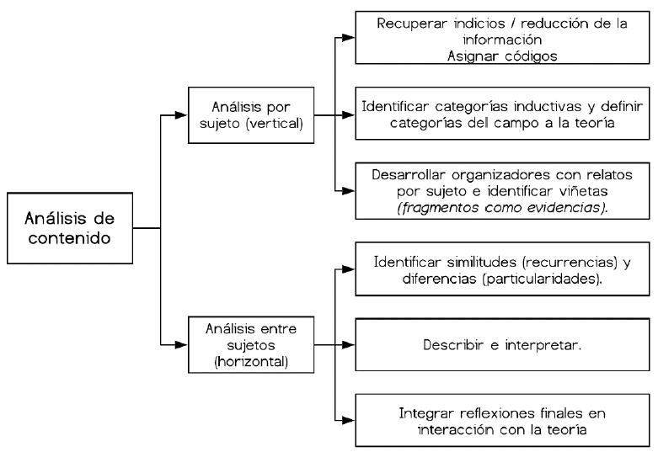
Fuente: Madueño-Serrano (2014)
Debido a la extensión de la información en los grupos focales, no se realizaron los momentos dos y tres de segundas intervenciones con los participantes. Por este motivo, se describe lo que se hizo en los momentos uno, cuatro y cinco:
- Recuperación de indicios y reducción de información: En cada grupo focal se identificaron y seleccionaron los pasajes más representativos dependiendo de lo narrado por los participantes; con base en ello, se proporcionaron códigos que fueron emergiendo conforme a la información.
- Identificación de categorías inductivas: A partir de las categorías deductivas (ya establecidas) surgieron nuevas categorías inductivas, denominadas así porque se obtuvieron a partir de los fragmentos más relevantes de las aportaciones de los sujetos.
- Definir categorías del campo a la teoría: Para este momento, las categorías que surgieron dentro del campo de investigación se definieron a partir de referentes teóricos con el fin de facilitar la agrupación de indicios y presentación de resultados.
Con esta información se obtuvo una matriz de categorías y las aportaciones de cada grupo focal correspondientes a cada una de ellas y los códigos utilizados. En el segundo nivel se conservaron las mismas categorías del primero. Para este análisis horizontal se buscaron coincidencias entre lo expuesto por cada participante, así como discrepancias y particularidades. Los ejes, categorías y relatos de los cuatro grupos se concentraron en una nueva matriz que permitió un orden en cuanto a la presentación de los resultados.
Resultados
Los resultados obtenidos se agruparon en tres ejes, de los que se derivaron 10 categorías. Los ejes fueron los siguientes: estudiantes, habilidades docentes y proceso formativo. Las categorías derivadas del eje alumnos fueron a) actitudes hacia la modalidad, b) problemas de salud, c) falta de habilidades y d) condiciones de infraestructura y acceso tecnológico. En cuanto a las habilidades docentes, se agruparon en las siguientes categorías: a) buenas prácticas, b) áreas de oportunidad y c) requerimientos del alumno. En cuanto al eje proceso formativo, se abordaron las siguientes categorías: a) actividades de aprendizaje, b) sobrecarga de trabajo y c) clases sincrónicas (tabla 2).

Tabla 2. Categorías inductivas obtenidas del análisis de datos
Ejes | Categorías | Descripción
Dimensión estudiante | Actitudes hacia la modalidad | Se trata del gusto o disgusto que el participante puede tener acerca de un objeto o conducta (Pulido, 2017), en este caso, hacia la modalidad.
 | Problemas de salud | Situación o situaciones que afectan de manera negativa el bienestar de las personas (Paniagua, 2013).
 | Falta de habilidades en estudiantes | Falta o escasez de dominio técnico por parte de los estudiantes, lo cual puede dificultar su proceso de aprendizaje (Ricoy y Fernández, 2013).
 | Condiciones de infraestructura y acceso tecnológico. | Conocer si cuentan con dispositivos tecnológicos y software que permita continuar sus clases (Acosta et al., 2014).
Dimensión docente | Habilidades docentes | Destrezas del profesor que ayuden a llevar a cabo sus funciones para cumplir con los objetivos educativos planteados (Becerril et al., 2015).
Proceso formativo | Aprendizaje en la modalidad | La categoría se compone de los factores que conllevan al aprendizaje del alumno, actividades, materiales y planificación (Orozco y García, 2017).
Fuente: Elaboración propia

Estudiantes
El eje dimensión estudiante fue subdividido en cuatro categorías (Fig. 2). Los hallazgos obtenidos en cada una de ellas se describen a continuación.

Figura 2. Categorías sobre estudiantes
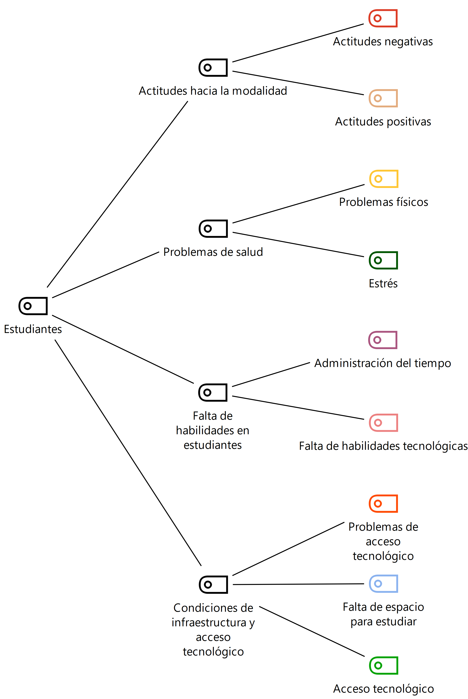
Fuente: Elaboración propia
Actitudes hacia la modalidad. La mayoría de las actitudes de los participantes fueron negativas (n = 17): a) disgusto por la modalidad, “personalmente no me gusta” (P1S5) y “yo me siento muy estresada, y siento que no rindo como debería rendir… tengo trabajo y escuela… yo no me siento motivada como estudiante” (P6S7); b) sensación de no estar aprendiendo, “siento que no estoy aprendiendo nada” (P5S5, P2S3 y P4S3); y c) realizar actividades únicamente por cumplimiento “a veces solo me preocupo por entregar las tareas a tiempo y el aprender lo pongo en segundo plano” (P2S1). Sin embargo, algunos estudiantes expresaron aspectos positivos (n = 5), argumentando que les ayudará a gestionar mejor su tiempo y que les gusta la modalidad: “la principal ventaja de esto es que estamos aprendiendo a trabajar bajo mucha presión, estamos aprendiendo a gestionar un poco mejor nuestro tiempo…” (P3S7) y “yo siento que sí estoy aprendiendo la verdad la modalidad virtual puedo decir me gusta y que sí estoy trabajando bien” (P5S3).
Problemas de salud. Algunos alumnos (n = 5) afirmaron que esta modalidad les causaba problemas físicos relacionados con la visión, dolor de espalda, agotamiento, insomnio, estrés, entre otros: “comencé muy bien el semestre, pero ahorita sí estoy, como dicen mis compañeros, muy agotada. Una de las consecuencias que he venido sintiendo es que tengo insomnio en la noche, mucho cansancio como dicen, la vista, en la espalda” (P4S7). Además, los problemas emocionales relacionados con el estrés, el confinamiento y la modalidad (n = 6): “también me estoy como presionando de más y sé que todavía falta mucho para terminar, pero siento que me estoy presionando yo sola, me estoy estresando” (P4S7); “es mucho el estrés por la carga académica, por el cambio de actividades repentinas, por también pensar si la actividad está bien o está mal” (P7S7). Los principales problemas de salud eran físicos (dolor de espalda, agotamiento y vista cansada), además de los emocionales (los estudiantes se sentían presionados y estresados) (Fig. 3).
Figura 3. Problemas de salud
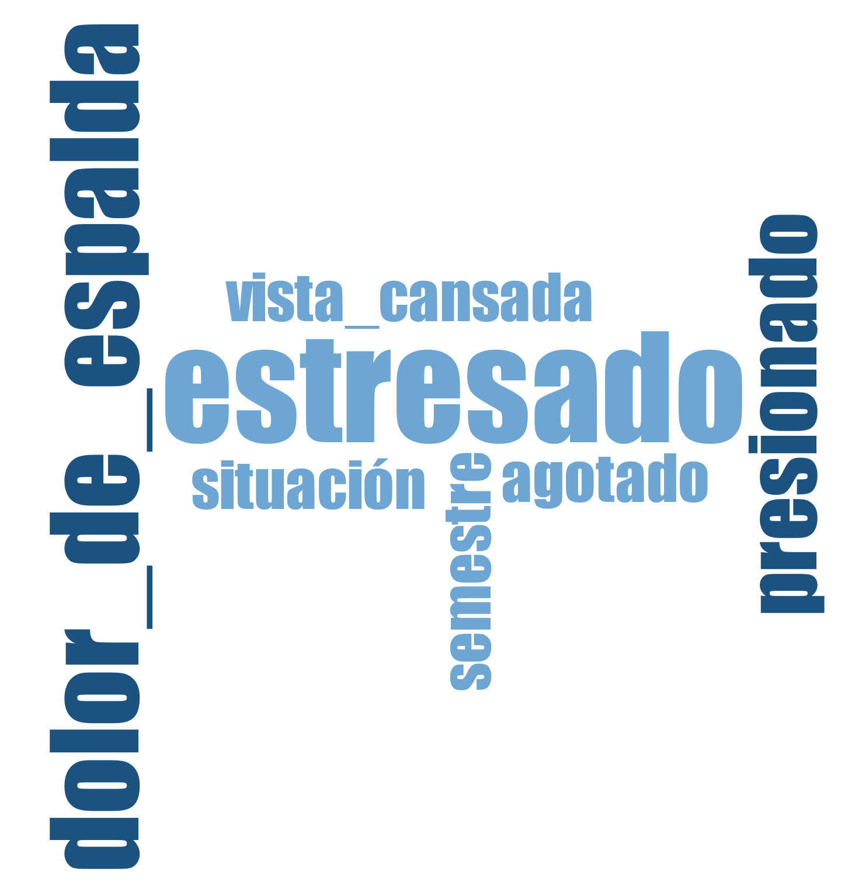
Fuente: Elaboración propia
Falta de habilidades en estudiantes. Indicaron falta de habilidades tecnológicas (n = 3), especialmente los alumnos de primeros semestres porque tenían dificultades para manejar la plataforma tecnológica: “el principal problema, la verdad que tuve, fue en la primera semana, adaptarme al I-virtual (plataforma de la universidad)” (P2S3). Además, consideran que les faltan habilidades para gestionar el tiempo (n = 4) y para organizar su trabajo académico: “en lo personal yo aún no he aprendido a administrar 100% con las tareas y siempre me sorprende una a lo último” (P4S1); “el hecho de tener que gestionar tú tus tiempos para las tareas, pues, en mi caso siento que me falla un poco eso…” (P1S7).
Condiciones de infraestructura y acceso tecnológico. Más de la mitad de los estudiantes (n = 22) comentaron que tenían fallas de acceso a Internet y no contaban con una computadora propia, la cual compartían con familiares; debido a esto, solicitaban una computadora prestada o utilizaban su smartphone para continuar con sus clases de estudio (Fig. 4). Así lo indicaron: “se va mucho el Internet y me saca de las clases y de aquí a que me vuelva a conectar ya se me fue si usted quiere 10 minutos de la clase y pues ya hay algo que no comprendí” (P7S5); “mi hermana, que acaba de entrar a la universidad y ella utiliza la computadora que tenemos en casa, mi papá también está trabajando, mi hermano también está trabajando y está estudiando, entonces, digamos, el acceso a la computadora o un recurso tecnológico para estar trabajando y estar pendiente de mis tareas y pendiente de las clases se me dificulta bastante” (P1S5). Asimismo, algunos alumnos (n = 3), además de no contar con equipo tecnológico, no tenían un espacio fijo para realizar sus actividades y tomar sus clases, por lo que tenían que estar en lugares incómodos donde les era difícil concentrarse: “yo batallo mucho para concentrarme en mis clases pues las tomo en la sala… es un lío porque a veces mi mamá habla, tiene la tele encendida y le digo que guarde silencio y no me hace caso” (P4S3); “en mi casa no hay espacio, hay mucha gente y es casa chica, tengo que hacer las tareas cuando todos duermen” (P4S5).

Figura 4. Condiciones de infraestructura y acceso tecnológico
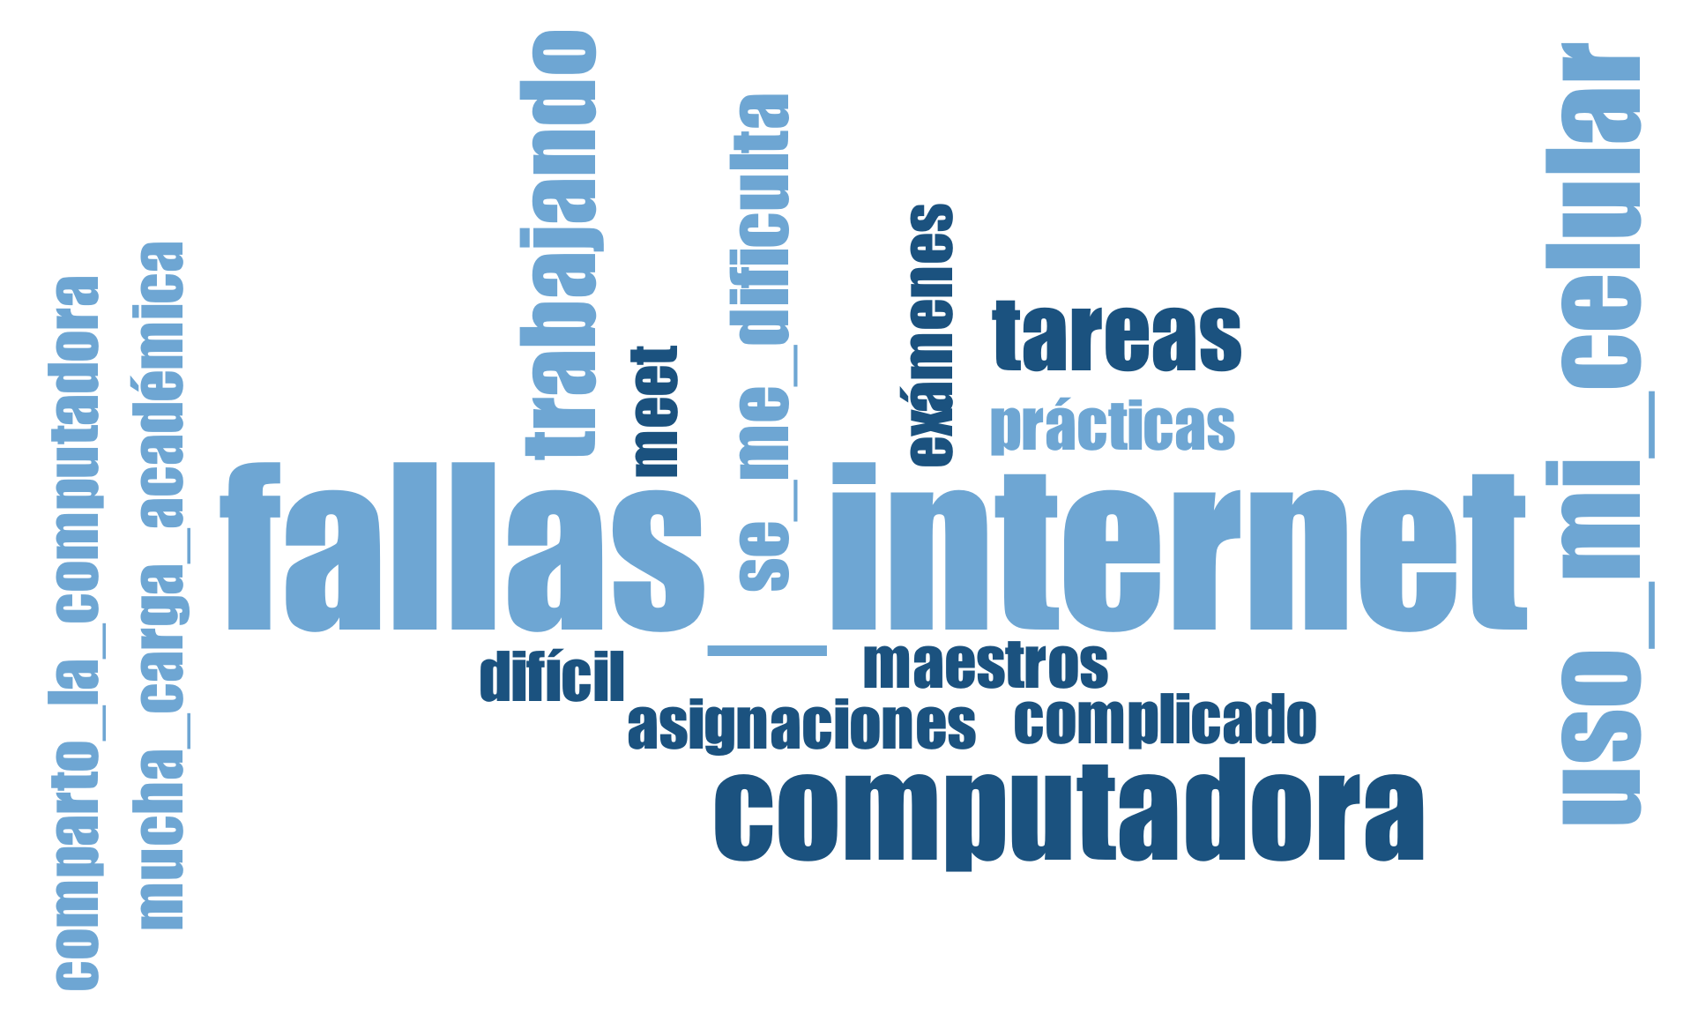
Fuente: Elaboración propia

Habilidades docentes
El eje de las habilidades docentes fue el más abordado por los estudiantes (n = 23) y los resultados se agruparon en tres categorías: buenas prácticas, áreas de oportunidad y requerimientos de los estudiantes (Fig. 5).
Figura 5. Categorías de habilidades docentes
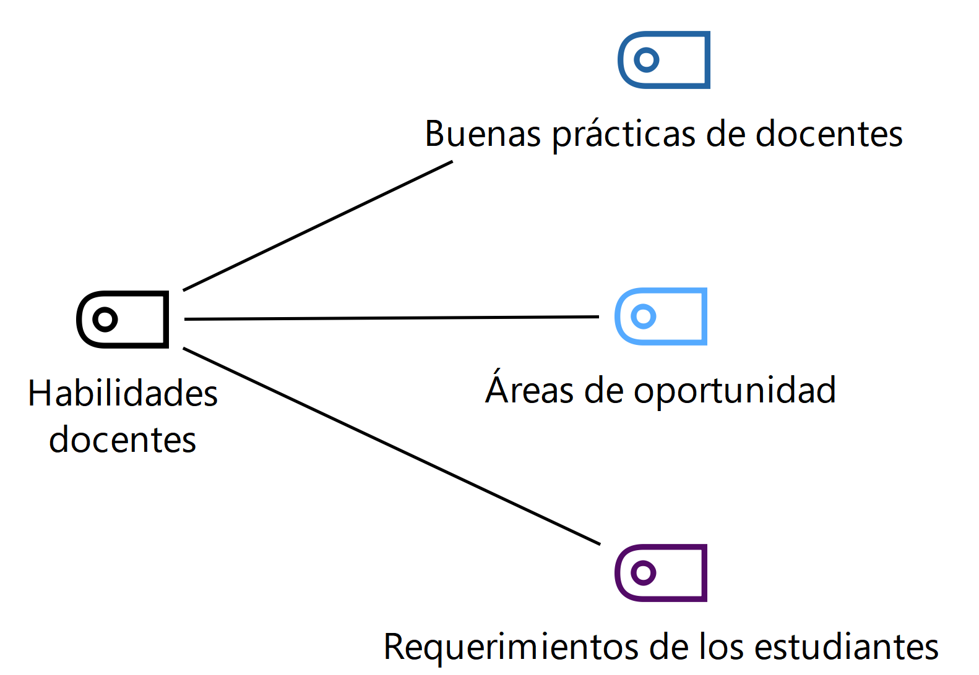
Fuente: Elaboración propia
Buenas prácticas. Poco más de la mitad de los estudiantes (n = 20) indicaron que la enseñanza les pareció efectiva por el acompañamiento recibido por el profesor; su disposición para enseñar, su experiencia, la atención a sus dudas y la comunicación constante, que incluye la producción de materiales didácticos digitales para aclarar dudas (Fig. 6). Algunas de sus respuestas fueron las siguientes: “pues la verdad sí me gusta la manera en que nos enseñan los maestros ya que nos dan ciertas informaciones para el tema a realizar de la semana… igual son muy accesibles para cualquier duda y nos podemos acercar con ellos por medio del correo o de WhatsApp” (P1S1); “nos da espacios para expresar nuestras dudas e incluso hasta realiza materiales, o sea aparte de la clase realiza materiales como videos, nos pone más lecturas para la comprensión del tema” (P3S5); “se han portado muy comprensivos porque, por ejemplo, a veces yo no tengo Internet y nos graban las sesiones para ya la ocasión que ya tenga Internet nos las mandan y poderlas ver, también nos han ampliado los plazos para entregar trabajos, tareas, nos han modificado para que sean más cortas, o sea, con ellos sí hemos tenido un poco más de contacto y por lo menos a mí, cuando yo les pregunto sobre alguna tarea, nos contestan de forma más rápida y nos retroalimentan de manera correcta” (P9S7).

Figura 6. Buenas prácticas docentes
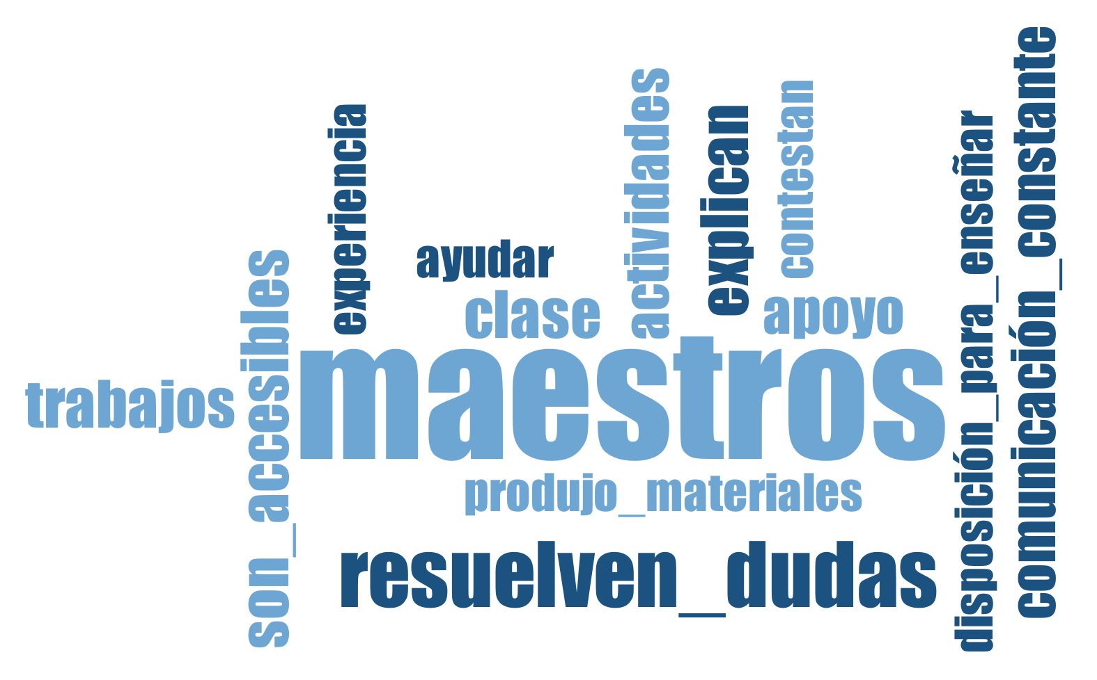
Fuente: Elaboración propia
Áreas de oportunidad. Los alumnos también expresaron varios aspectos negativos o áreas de mejora de la práctica docente (n = 24), como la escasa empatía ante los problemas técnicos que les impiden acceder a las sesiones síncronas, así como la falta de comunicación y apoyo, al no aclarar sus dudas sobre los contenidos o actividades en algunas asignaturas (Fig.7). Estos fueron algunos de sus comentarios: “sí he notado que hay maestros que no comprenden si a mi compañero se le va el Internet, si tienen problemas con el micrófono si tienen problemas con la cámara...” (P3S3); “también ellos están muy presionados porque tienen mucha carga tanto de su trabajo escolar como de sus actividades fuera de la carrera y pues siento que eso nos está llevando a nosotros ahora sí que, como dicen ‘de corbata’ de que no, no está habiendo una comunicación clara, las asignaciones, las retroalimentaciones se están haciendo muy por encima o muy superficiales, las clases o las actividades” (P1S7).

Figura 7. Áreas de oportunidad en la práctica docente
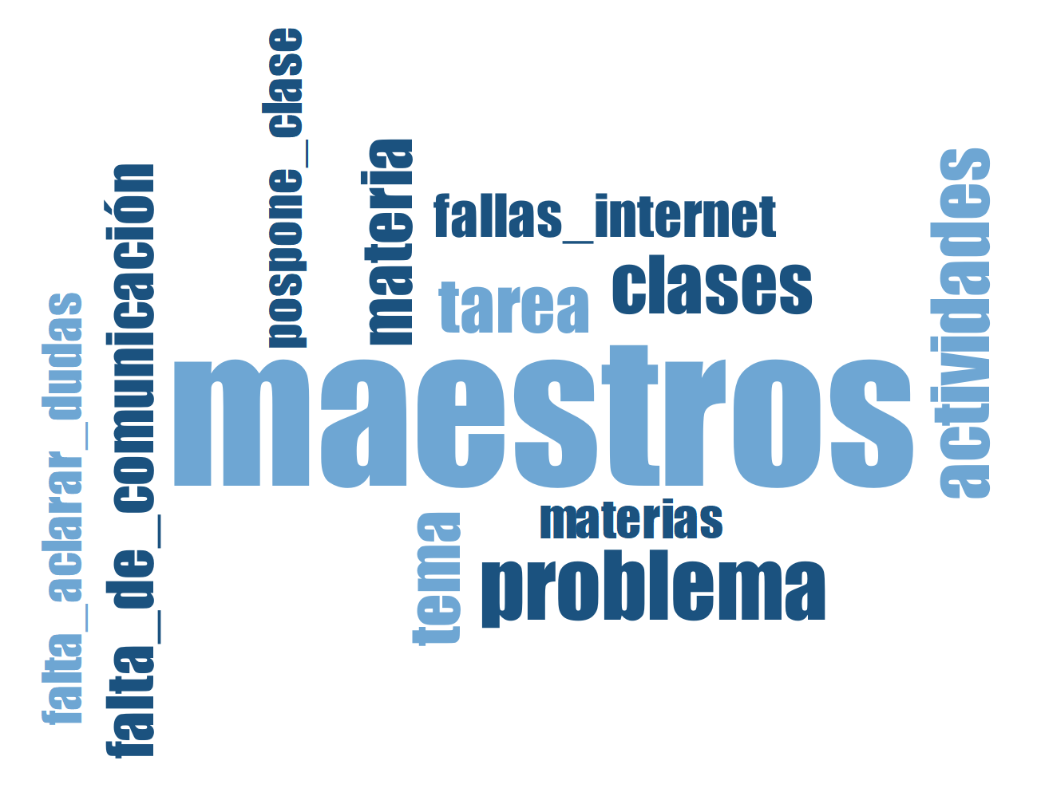
Fuente: Elaboración propia
Requerimientos de los estudiantes. En cuanto a los requerimientos a sus profesores para mejorar su proceso formativo, algunas de las peticiones expresadas (n = 15) fueron las siguientes: comunicación constante, empatía ante situaciones inesperadas, variedad de estrategias, compartir materiales, así como grabar las sesiones sincrónicas. Por ejemplo, “comunicación constante de los docentes, actividades en la plataforma que a veces este pequeño problema que nos atrasa continuamente y por supuesto comprensión de que no es error de nosotros” (P8S1); “que sean más empáticos y que se pongan en el lugar de los estudiantes en las ocasiones que no tenemos Internet o algo similar” (P9S5) y “yo digo que mantengan esa variedad de estrategias que están implementando como de los foros, los videos, todo eso también hace más dinámicas las clases y están padres” (P4S7).

Proceso formativo
Finalmente, con respecto al eje proceso formativo, la mayoría (n = 27) de los estudiantes expresaron sus comentarios, de los que se derivaron tres categorías (Fig. 8).

Figura 8. Categorías del proceso formativo
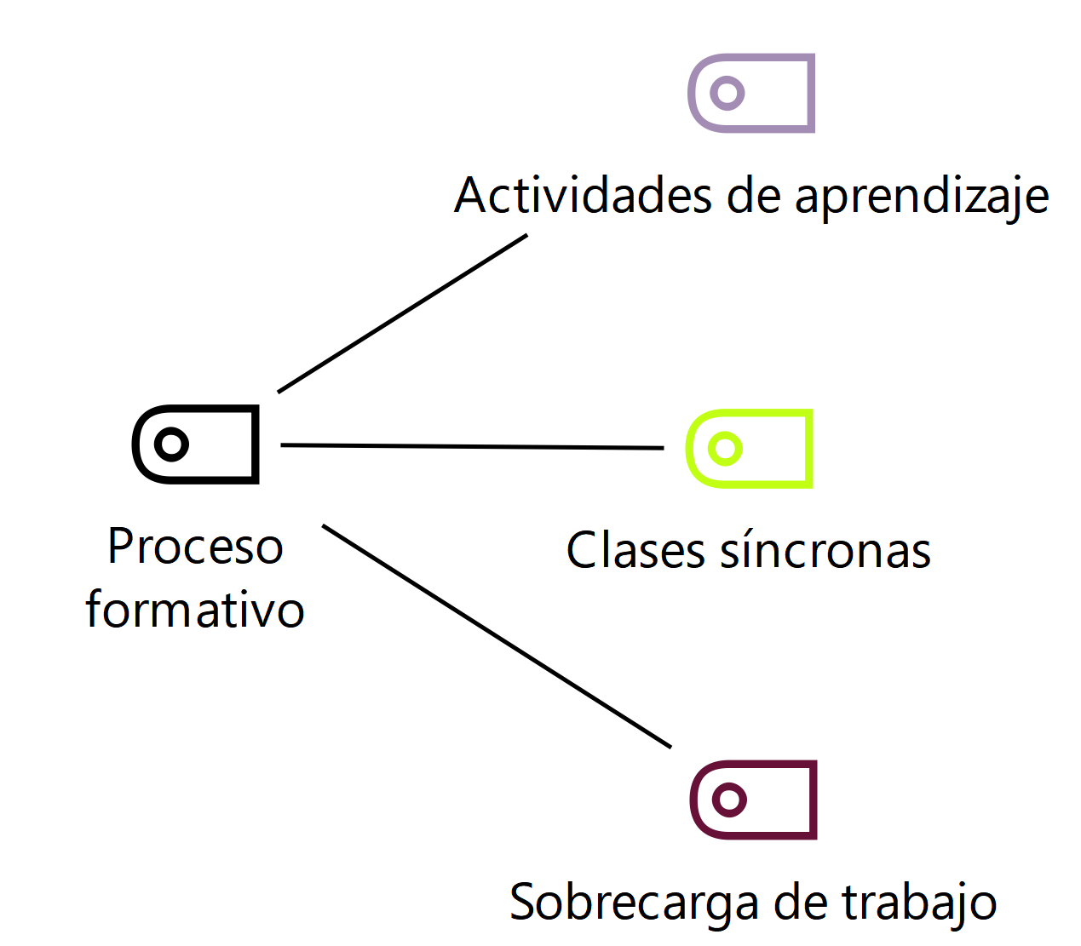
Fuente: Elaboración propia
Actividades de aprendizaje. Los comentarios (n = 10) se centraron en las instrucciones de las actividades argumentando que no son comprensibles o no están descritas correctamente (incluso indicaron que algunas no eran significativas); también se comentó sobre las fechas de entrega, ya que no siempre las indican correctamente y eso confunde a los estudiantes (Fig. 9). Por ejemplo: “lo que hablamos es que si se convirtiera virtual está bien, o sea no tendríamos ningún problema, pero siempre y cuando las instrucciones sean claras porque a veces sucede con esta maestra es que ella nos dice algo y en I-virtual dice otra cosa y nos manda material de otra cosa o los materiales no están, entonces ahí entra esta confusión aún más” (P6S5); “…algunas veces sí se me hace muy obvio que nada más copian y pegan las instrucciones de otras actividades y no ponen bien los criterios de evaluación y se ve que son de otras actividades…” (P4S7); “he notado que en nuestras materias hay muchas actividades complementarias; es decir, nosotros no le vemos el caso o el objetivo; es decir, hasta nos damos cuenta de que son actividades complementarias que solamente es para no tener como este ‘hueco’ en la materia” (P7S7).

Figura 9. Actividades de aprendizaje
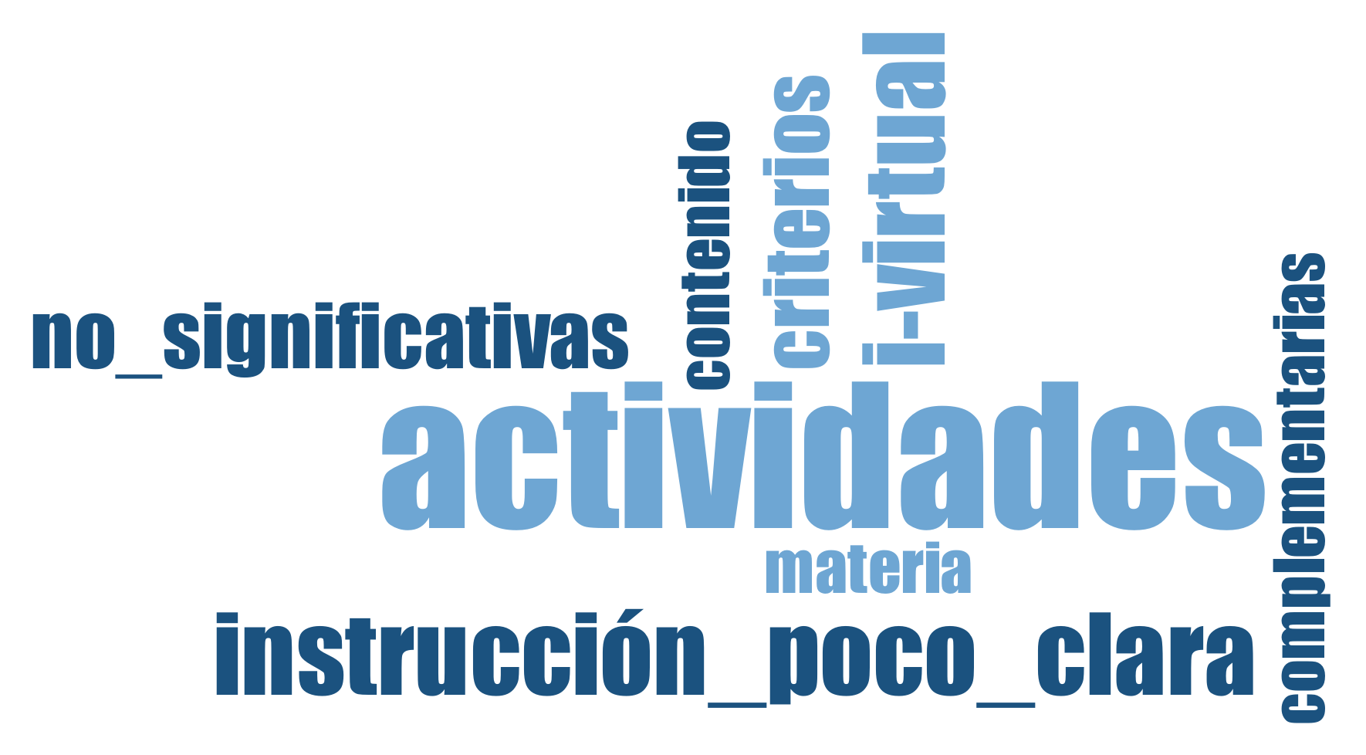
Fuente: Elaboración propia
Clases síncronas. En cuanto a la frecuencia y duración de las clases sincrónicas a través de aplicaciones de videoconferencia, los alumnos (n = 5) consideran que no es suficiente ver a sus profesores una vez a la semana, ya que no aprenden como les gustaría: “yo creo que tiene que ver también con el tiempo, por ejemplo, para ciertas clases tenemos una hora nada más entonces no nos da tiempo de exponer nuestras dudas todos” (P1S1); “muchas veces no dura ni la hora que esa materia” (P5S5); “algunas maestras se exceden en su tiempo de la clase. Yo estoy de acuerdo con que estamos en una modalidad virtual e igual se puede presentar que no tenemos muchas clases y así, pero nosotros hicimos un horario…” (P5S3).
Sobrecarga de trabajo. También expresaron (n = 12) una sobrecarga de trabajo en esta modalidad debido a que tenían que realizar al menos una actividad a la semana por cada asignatura (servicio social o sus prácticas profesionales); además, los alumnos de los últimos semestres también estaban desarrollando su tesis para graduarse (Fig. 10). Asimismo, además de ser estudiantes, algunos trabajaban o eran padres de familia: “pues en el momento estoy trabajando y estoy estudiando y estoy llevando ocho materias, seis del semestre y dos de un semestre que debía, que tenía pendientes y pues con el trabajo tengo” (P1S5); “yo estoy casada y tengo dos hijos, ha sido muy, muy, muy pesado, es muy pesado así en enviar remota porque, pues es bien difícil sostener todo al mismo tiempo” (P3S7); “soy de una de las personas que planea y que digo yo ‘ok, estas tareas las voy a hacer este fin de semana o durante toda la semana’; y, sin embargo, sigo haciendo las tareas, adelantando, o sea, se me hace un caso imposible y lo comento con mis compañeros, que además de que adelanto, no puedo nunca terminar” (P7S7).

Figura 10. Sobrecarga de trabajo
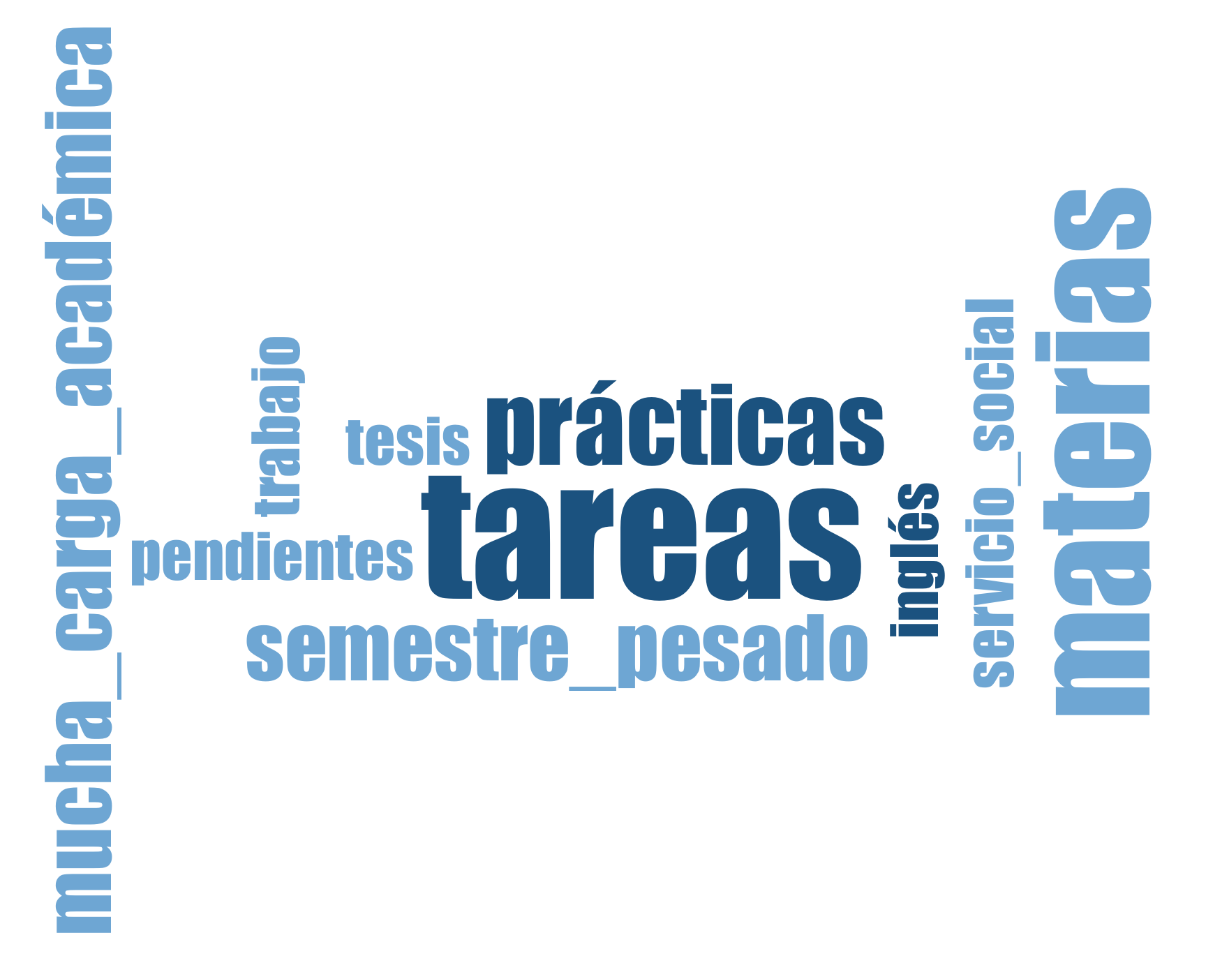
Fuente: Elaboración propia

Discusión
A pesar de las adversidades que ha traído consigo la modalidad e-learning debido a la situación de la pandemia, algunos estudiantes reconocieron que esta situación les ayudó a mejorar su capacidad para administrar el tiempo y aprovechar más la tecnología. Estos hallazgos coinciden con los obtenidos por Carbajal-Vaca (2021), Portillo et al. (2020) y Sapién et al. (2020), donde se destacan las actitudes positivas, ya que gracias a los retos presentados han podido desarrollar habilidades como paciencia, organización, resiliencia, autonomía, responsabilidad, manejo del estrés, adaptación y disciplina. Al respecto, Canales y Silva (2020) señalan que para lograr el aprendizaje en los cursos a distancia son necesarias estas habilidades, además de una correcta práctica docente, innovación, distribución de tiempos sincrónicos y asincrónicos, entre otros.
Sin embargo, en cuanto a las actitudes de los estudiantes, la mayoría fueron negativas. Por ejemplo, desagrado por la modalidad, pues consideran que no están aprendiendo y que solo realizan las actividades por cumplir. Esto coincide con los hallazgos de varios estudios donde se indica que esta modalidad no es un método de enseñanza eficiente debido a que reduce la calidad del conocimiento y desmotiva a los estudiantes (Adnan y Anwar, 2020; Olum et al., 2020).
En cuanto a los problemas de salud, algunos estudiantes sufrieron molestias tanto físicas como emocionales: destacaron la fatiga visual, los dolores de cabeza, de espalda y estrés. Estos hallazgos coinciden con los obtenidos en otros estudios donde se reporta que los alumnos han sufrido manifestaciones físicas y psicológicas muy similares a las molestias mencionadas (Acevedo y Amador, 2021; Buitrago et al., 2021; Carbajal-Vaca, 2021; Chakraborty et al., 2020; Pequeño et al., 2020; Ramírez-Ortiz et al., 2020; Yela et al., 2021).
Sobre la falta de competencias digitales, esta fue notoria en los estudiantes de los primeros semestres, ya que no estaban familiarizados con la plataforma institucional, lo que dificultó su uso. Al respecto, Bossolasco et al. (2020) encontraron que no todos los estudiantes se percibían competentes en el uso y aplicación de las tecnologías para su aprendizaje en línea. Del mismo modo, Colman (2021) señala que, al tener estas dificultades, no pueden utilizar plenamente las funciones que ofrece dicho entorno virtual, lo que reduce las oportunidades de aprendizaje.
Por otro lado, los estudiantes manifestaron dificultades para gestionar su tiempo debido a sus responsabilidades personales, laborales y académicas. En este sentido, Pérez-López et al. (2021) señalan que este modelo requiere mayor disciplina, gestión del tiempo y organización. Por ello, es necesario desarrollar en los estudiantes habilidades de autodisciplina, autonomía, autoaprendizaje, gestión del tiempo y autogestión, así como la autodirección de su proceso formativo (Canales y Silva, 2020; Rugeles et al., 2015).
Además, destacaron que las actividades en la plataforma no eran claras, por lo que comentaron que no todos los cursos cuentan con instrucciones precisas, comunicación efectiva y actividades significativas para el aprendizaje. Al respecto, Reyes (2015) señala que la comunicación en línea es una de las funciones del docente en esta modalidad; de ahí que sea necesario definir claramente las actividades e instrucciones para facilitar el trabajo de los estudiantes.
En cuanto a las condiciones de infraestructura y acceso tecnológico, los estudiantes de todos los semestres comentaron experiencias de problemas de acceso a internet o a una computadora; se les dificultó asistir a sus clases remotas o a distancia, así como realizar actividades asincrónicas a través de la plataforma tecnológica de la universidad. Esta situación se relaciona con la desventaja del e-learning, ya que representa un obstáculo para los estudiantes de esta modalidad, pues se comprueba que no todos tienen acceso a los recursos tecnológicos (Mego, 2019; Verdezoto y Chávez, 2018). Otros estudios (Acevedo y Amador, 2021; Adnan y Anwar, 2020; Cárdenas, 2020; Huanca-Arohuanca et al., 2020; Portillo et al., 2020; Yela et al., 2021) señalan dificultades para acceder tanto a internet como a una computadora, ya sea por el alto costo de este servicio de red o por problemas de conectividad; todo esto derivado de la inequidad que existe en México y en otros países para acceder a estos recursos tecnológicos.
Sobre las competencias del profesorado, se encontraron algunos aspectos negativos, como la falta de comunicación, empatía y preparación del docente en el uso de la tecnología, lo que coincide con los resultados de varios estudios (Barrutia et al., 2021; Chakraborty et al., 2020). En este sentido, Huanca-Arohuanca et al. (2020), Chakraborty et al. (2020) y Guzmán et al. (2021) consideran que es necesario introducir nuevas técnicas de enseñanza, más empatía y comprensión por parte del profesorado.
De igual forma, es indispensable reconocer y valorar la labor docente, ya que algunos estudiantes argumentaron que gracias al esfuerzo de sus profesores tuvieron un aprendizaje “muy bueno”; además de que los materiales que les prepararon fueron de gran ayuda, lo que contribuyó a desarrollar sus habilidades con el uso de la tecnología (Acevedo y Amador, 2021; Chakraborty et al., 2020; Pequeño et al., 2020; Portillo et al., 2020). Asimismo, comentaron que algunos profesores se esforzaron por preparar sus materiales, darles seguimiento y resolver todas sus dudas. Lo anterior demuestra el cumplimiento del rol de los profesores como facilitadores de cursos en modalidad e-learning, donde aplican métodos interactivos de enseñanza de interés para el alumno y acordes con sus recursos tecnológicos (Canales y Silva, 2020).
Acerca de las recomendaciones de los alumnos, que también son futuros profesores, piden que se graben las sesiones sincrónicas y que se compartan con ellos los materiales y las clases. Por eso, señalaron que es necesario que los profesores muestren más empatía, comunicación constante, retroalimentación y más actividades enfocadas al aprendizaje significativo. Con lo anterior, se destaca la necesidad de desarrollar más las habilidades del docente en esta modalidad, como la comunicación constante con los alumnos, el seguimiento de su proceso, la retroalimentación y el dominio tecnológico (Reyes, 2015).
En el proceso formativo, las actividades de aprendizaje asincrónico realizadas mediante la plataforma tecnológica de la universidad no cumplieron con las expectativas de los estudiantes, pues consideraron que las instrucciones no eran claras y que estas actividades eran poco significativas para el logro del aprendizaje; incluso opinaron que algunas solo aumentaban su carga académica. Lo anterior coincide con los resultados de Chanto y Loáiciga (2022), quienes demuestran que para algunos estudiantes el aula virtual (Moodle) no era necesaria para su aprendizaje; en cambio, la conexión a Internet y los videos educativos sí eran esenciales. Esto probablemente se deba a que estas actividades eran asincrónicas y algunos alumnos se quejaron de la falta de apoyo de algunos profesores, lo que influyó en la falta de comprensión.
Además, esta modalidad conllevó a una sobrecarga académica porque, además de ser estudiantes, algunos trabajaban y también eran padres de familia. Esto coincide con los hallazgos obtenidos por Manrique et al. (2020) y Lovón y Cisneros (2020), quienes señalan que esas responsabilidades provocan que no puedan organizarse eficazmente para realizar sus actividades de aprendizaje.
Por otra parte, los alumnos de la presente indagación también expresaron desacuerdo en cuanto a la periodicidad y duración de sus clases sincrónicas o a distancia; por un lado, una clase a la semana de una hora u hora y media no les parecía suficiente; pero, por otro, se quejaban de que la duración de las sesiones era excesiva. Esto contrasta con los hallazgos de Chanto y Loáiciga (2022), donde los estudiantes universitarios valoraron muy positivamente las interacciones con sus profesores a través de sesiones de videoconferencia; incluso la mayoría expresó que, aunque al principio del confinamiento les costaba mantener la atención durante estas clases, después se acostumbraron. En cuanto a la duración de las clases, según Lovón y Cisneros (2020), a un gran número de estudiantes se les dificultaba mantener la atención cuando las sesiones sincrónicas eran demasiado largas; además, a pesar de que la mayoría de los estudiantes participantes en otra investigación (Chanto y Loáiciga, 2022) consideraban que las sesiones les ayudaban con su aprendizaje; sin embargo, varios de ellos reportaron que se sentían cansados, aburridos o estresados durante estas sesiones.

Conclusión
Aunque el cambio de modalidad fue totalmente repentino para todos, la presente investigación contribuyó para conocer la opinión de los estudiantes de educación de la universidad en estudio. Además, se pudo determinar que esta situación de pandemia constituyó un reto para algunos docentes, ya que entraron en un ambiente totalmente desconocido que los obligó a capacitarse en el uso de las herramientas tecnológicas. Asimismo, gracias a los hallazgos de este estudio, se recomendaron varios cursos de actualización para los profesores y de capacitación extracurricular para los estudiantes, incluyendo la gestión del tiempo y el uso de la plataforma tecnológica institucional (Moodle).
Se concluye, por tanto, que los retos que enfrentan los docentes no terminan en la “nueva normalidad” o pospandemia, pues se siguen ofreciendo cursos en diferentes modalidades; en el caso de la universidad en estudio, se trabajó con las siguientes: presencial (educación tradicional), presencial + remota (un grupo en el aula más un grupo remoto en todas las clases), remota sincrónica (grupo remoto con clases asincrónicas y actividades sincrónicas) y remota asincrónica (totalmente virtual, con actividades asincrónicas a través de una plataforma tecnológica). Debido a que se seguirán ofreciendo cursos con estas nuevas modalidades, es importante analizarlas, así como identificar su impacto en el aprendizaje de los estudiantes.
En tal sentido, se debe continuar con el desarrollo de habilidades digitales en docentes y estudiantes y capacitar a estos últimos en el manejo del tiempo. De hecho, también se deben desarrollar estrategias para el apoyo psicológico de los estudiantes y fomentar su integración a las actividades presenciales de la universidad para contrarrestar las secuelas ocasionadas por un confinamiento que duró más de dos años.
Finalmente, es importante resaltar la importancia de los hallazgos de esta investigación para la universidad objeto de este estudio debido a que ambos factores —el personal (relacionado con alumnos y profesores) y el institucional (señalado por la voz de los involucrados en el proceso educativo, en este caso los alumnos) expresaron abiertamente “su sentir” y ofrecieron información relevante para la coordinación de este programa educativo de la universidad. Esto repercutió en la preparación para el regreso paulatino a las aulas debido a la identificación de aspectos que deben mejorarse correspondientes a la infraestructura tecnológica, los programas de habilitación docente y la formación de los estudiantes; todo esto con el fin de lograr los objetivos de aprendizaje, sobre todo porque los cursos se imparten a través del modelo multimodal de educación, incluyendo el modelo híbrido.

Futuras líneas de investigación
A partir de los hallazgos de este estudio surge la necesidad de investigar más profundamente el impacto que tiene el modelo multimodal tanto en el proceso enseñanza-aprendizaje como en el aspecto institucional (infraestructura tecnológica), lo que servirá para precisar los desafíos que se deben sortear en su implementación. De igual forma, hacer un seguimiento puntual al desempeño académico de los estudiantes en cada una de las modalidades educativas para identificar aquellos aspectos en los que se requiera mayor atención y adecuar los planes y programas de estudio.

Agradecimientos
Al Programa de Fomento y Apoyo para la Investigación (PROFAPI) del Instituto Tecnológico de Sonora, con número de folio CA-2022-0017, por su apoyo económico para llevar a cabo la investigación de la que se deriva este artículo.
Se agradece también al Proyecto Competitividad y Capacidad Académica 2023-0303 del Instituto Tecnológico de Sonora por el financiamiento otorgado para esta publicación.

Referencias
Acevedo, K. M. y Amador, D. E. (2021). Estrés, estrategias de afrontamiento y experiencia académica en estudiantes universitarios en tiempos de pandemia del COVID-19. La experiencia de Nicaragua y Chile. Revista Torreón Universitario 10(27), 45-58. https://doi.org/10.5377/torreon.v10i27.10839
Acosta, R., Miquilena, E. y Riveros, V. (2014). La infraestructura de las tecnologías de la información y comunicación como mediadoras y el aprendizaje de la biología. Telos, 16(1). 11-30. https://www.redalyc.org/pdf/993/99330402008.pdf
Adnan, M. and Anwar, K. (2020). Online learning amid the COVID-19 pandemic: Students’ perspectives. Journal of Pedagogical Sociology and Psychology, 2(1), 47-51. http://www.doi.org/10.33902/JPSP.2020261309
Barrutia, I., Danielli, J. J., Seminario, R. y Monzón, P. (2021). Análisis cualitativo de satisfacción de la educación virtual en estudiantes universitarios en tiempos de pandemia. Investigación Cualitativa en Educación: Avances y Desafíos, 7, 220-228. https://doi.org/10.36367/ntqr.7.2021.220-228
Becerril. C., Sosa, G., Delgadillo, M. y Torres, S. (2015). Competencias básicas de un docente virtual. Revista de Sistemas y Gestión Educativa, 2(4), 882-887. https://www.ecorfan.org/bolivia/researchjournals/Sistemas_y_Gestion_Educativa/vol2num4/18.pdf
Bossolasco, M. L., Cheicher, A. C. y Dos Santos, D. A. (2020). Perfiles de acceso y apropiación de TIC en ingresantes universitarios. Estudio comparativo en dos universidades públicas argentinas. Pixel-Bit Revista de Medios y Educación, (57), 151-172. https://doi.org/10.12795/pixelbit.2020.i57.06
Buitrago, F., Ciurana, R., Fernández, M. C. y Tizón, J. L. (2021). Repercusiones de la pandemia de la COVID-19 en la salud mental de la población general. Reflexiones y propuestas. Atención Primaria, 53(7), 1-3. https://doi.org/10.1016/j.aprim.2021.102143
Canales, R. y Silva, J. (2020). De lo presencial a lo virtual, un modelo para el uso de la formación en línea en tiempos de Covid-19. Educar em Revista, 36, 1-20. http://dx.doi.org/10.1590/0104-4060.76140
Carbajal-Vaca, I. S. (2021). Nuevas sonoridades en la educación musical: voces universitarias ante la pandemia COVID-19. Magotzi, 9(17), 17-25. https://repository.uaeh.edu.mx/revistas/index.php/ia/article/view/6188/7707
Cárdenas, L. C. (2020). Uso y disponibilidad de las TIC en universitarios barranquilleros: necesidades y retos de la educación universitaria en épocas COVID-19. En A. A. Guzmán Rincón, L. I. Valencia Quecano y C. A. Puerta Gil (eds.), Nuevas realidades de las ciencias sociales, económicas y administrativas (pp. 213-221). Corporación Universitaria de Asturias. https://www.researchgate.net/publication/345982771_Nuevas_realidades_de_las_ciencias_sociales_economicas_y_administrativas
Chakraborty, P., Mitta, P., Gupta, M. S., Yadav, S. and Arora, A. (2020). Opinion of students on online education during the COVID-19 pandemic. Human Behavior and Emerging Technologies, 1-9. https://doi.org/10.1002/hbe2.240
Chanto, C. y Loáiciga, J. (2022). Percepciones por estudiantes en el uso de la videoconferencia durante las clases virtuales a nivel universitario, en tiempos de COVID-19. Educación, 31(60). https://revistas.pucp.edu.pe/index.php/educacion/article/view/25007/23730
Colman, H. (2021). ¿Cómo la pandemia por COVID-19 cambió la industria de la educación para siempre? Tecnológico de Monterrey. https://observatorio.tec.mx/edu-bits-blog/la-pandemia-cambio-la-industria-de-la-educacion-para-siempre
Franco, M. J. (2017). Los grupos focales en investigación educativa: posibilidades y posicionamiento. Diversidad y encuentro. Revista de Estudios e Investigación Educativa, 4(1), 1- 8. https://upn211.edu.mx/rev/docs/1.pdf
Fuster, D. E. (2019). Investigación cualitativa: método fenomenológico hermenéutico. Propósitos y Representaciones, 7(1), 201-229. http://www.scielo.org.pe/pdf/pyr/v7n1/a10v7n1.pdf
Guzmán, J. C., Reséndiz Barranco, S., Sánchez Guerrero, J. y Varela Galicia, A. (2021). Aprender en tiempos del COVID-19: opiniones de alumnos y maestros de la Facultad de Psicología de la UNAM. Revista Panamericana de Salud Pública, 2(16), 15-18. http://dsp.facmed.unam.mx/wp-content/uploads/2013/12/COVID-19-No.16-04-Aprender-en-tiempos-del-COVID-19.pdf
Huanca-Arohuanca, J. W., Supo-Condori, F., Sucari, R. y Supo, L. A. (2020). El problema social de la educación virtual universitaria en tiempos de pandemia, Perú. Revista Innovaciones Educativas, 22, 115-128. https://doi.org/10.22458/ie.v22iespecial.3218
Instituto Nacional de Estadística y Geografía (Inegi) (2019). Encuesta nacional sobre disponibilidad y uso de tecnologías de la información en los hogares (ENDUTIH) 2019. https://www.inegi.org.mx/programas/dutih/2019/#Tabulados
Lovón, M. y Cisneros, S. (2020). Repercusiones de las clases virtuales en los estudiantes universitarios en el contexto de la cuarentena por COVID-19: el caso de la PUCP. Propósitos y Representaciones, 8(SPE3), 1-15. http://dx.doi.org/10.20511/pyr2020.v8nSPE3.588
Madueño-Serrano, M. L. (2014). La construcción de la identidad docente: un análisis desde la práctica del profesor universitario (tesis de doctorado). Universidad Iberoamericana de Puebla. https://bit.ly/3yltygI
Manrique, K., Arcos, G., Cabrera, S. y Bonilla, M. (2020). La pandemia y su impacto en la educación superior. El uso de la tecnología por los estudiantes de la Facultad de Comunicación y Mercadotecnia de la UAGro. Cuaderno de Pedagogía Universitaria, 18(35), 06-17. https://cuaderno.pucmm.edu.do/index.php/cuadernodepedagogia/article/%20view/408
Mego, N. (2019). E-learning. Conceptos, importancia de la enseñanza e-learning, ventajas y desventajas, principales herramientas de la enseñanza E-learning, principales aplicaciones (monografía). Universidad Nacional de Educación. https://repositorio.une.edu.pe/bitstream/handle/UNE/4017/MONOGRAFÍA%20-%20MEGO%20PÉREZ.pdf?sequence=1&isAllowed=y
Mendieta-Izquierdo, G. (2015). Informantes y muestreo en investigación cualitativa. Investigaciones Andina, 17(30), 1148-1150. https://www.redalyc.org/pdf/2390/239035878001.pdf
Olum, R., Atulinda, L., Kizogi, E., Nassozi, D. R., Mulekwa, A., Bongomin, F. and Kiguli, S. (2020). Medical education, e-learning, challenges, attitudes, COVID-19, medicine and nursing students, Uganda. Journal of Medical Education and Curricular Development, 7, 1-9. https://doi.org/10.1177/2382120520973212
Organización de las Naciones Unidas para la Educación, la Ciencia y la Cultura (Unesco) (2020). Surgen alarmantes brechas digitales en el aprendizaje a distancia. https://es.unesco.org/news/surgen-alarmantes-brechas-digitales-aprendizaje-distancia
Orozco, A. M. y García, M. T. (2017). Autopercepción de habilidades de aprendizaje en ambientes virtuales. CPU-e, Revista de Investigación Educativa, (25), 144-167. https://www.redalyc.org/pdf/2831/283152311007.pdf
Ortega-Sánchez, R. (2021). Uso de herramientas tecnológicas en tiempos de COVID-19. Revista Tecnológica-Educativa Docentes 2.0, 1(1), 31-39. https://doi.org/10.37843/rted.v1i1.
Paniagua, R. E. (2013). ¿Qué es problema de salud pública? Universidad de Antioquia. https://www.udea.edu.co/wps/wcm/connect/udea/c6b7b04c-7d19-44a4-b579-9a6207bd661b/¿Qué+es+un+problema+de+salud+pública.pdf?MOD=AJPERES
Pequeño, I., Gadea, S., Alborés, M., Chiavone, L., Fagúndez, C., Giménez, S. y Santa Cruz, A. B. (2020). Enseñanza y aprendizaje virtual en contexto de pandemia. Experiencias y vivencias de docentes y estudiantes de la Facultad de Psicología en el primer semestre del año 2020. Dilemas y Transiciones de la Educación Superior, 7(2), 150-170. http://www.scielo.edu.uy/scielo.php?pid=S2301-01262020000200150&script=sci_arttext
Pérez-López, E., Vázquez Atochero, A. y Cambero Rivero, S. (2021). Educación a distancia en tiempos de COVID-19: análisis desde la perspectiva de los estudiantes universitarios. RIED. Revista Iberoamericana de Educación a Distancia, 24(1), 331-350. https://doi.org/10.5944/ried.24.1.27855
Portillo, S. A., Castellanos, L. I., Reynoso, O. U. y Gavotto, O. I. (2020). Enseñanza remota de emergencia ante la pandemia Covid-19 en Educación Media Superior y Educación Superior. Propósitos y Representaciones, 8, 1-17. http://dx.doi.org/10.20511/pyr2020.v8nSPE3.589
Pulido, J. E. (2017). Actitud hacia la educación virtual de los alumnos de postgrado de la UPEL. Razón y Palabra, 21(8), 606-623. https://www.redalyc.org/pdf/1995/199553113030.pdf
Ramírez-Ortiz, J., Castro-Quintero, D., Lerma-Córdoba, C., Yela-Ceballos, F. y Escobar-Córdoba, F. (2020). Consecuencias de la pandemia de la COVID-19 en la salud mental asociadas al aislamiento social. Colombian Journal of Anesthesiology, 48(4), 1-8. https://doi.org/10.5554/22562087.e930
Reyes, B. R. (2015). La educación e-Learning: una aproximación al rol del docente. Revista Tecnológica, 7(1), 1-4. http://www.redicces.org.sv/jspui/bitstream/10972/2547/1/CAP%2012.pdf
Ricoy, M. C. y Fernández, J. (2013). Contribuciones y controversias que genera el uso de las TIC en la Educación Superior. Un estudio de caso. Revista de Educación, (360), 509-532. https://dialnet.unirioja.es/servlet/articulo?codigo=4099288
Rugeles, P. A., Mora, B. y Metaute, P. M. (2015). El rol del estudiante en ambientes educativos mediados por las TIC. Revista Lasallista de Investigación, 12(2), 132-138. https://www.redalyc.org/articulo.oa?id=69542291025
Sapién, A. L., Piñón, L. C. Piñón Howlet, Guitérrez, M. del C. y Bordas, J. L. (2020). La Educación superior durante la contingencia sanitaria COVID-19: uso de las TIC como herramientas de aprendizaje. Caso de estudio: alumnos de la Facultad de Contaduría y Administración. Revista Latina de Comunicación Social, (78), 309-328. https://doi.org/10.4185/RLCS-2020-1479
Tejedor, S., Cervi, L., Tusa, F. y Parola, A. (2020). Educación en tiempos de pandemia: reflexiones de alumnos y profesores sobre la enseñanza virtual universitaria en España, Italia y Ecuador. Revista Latina de Comunicación Social, 78, 1-21. https://dialnet.unirioja.es/servlet/articulo?codigo=7625686
Verdezoto, R. H. y Chávez, V. A. (2018). Importancia de las herramientas y entornos de aprendizaje dentro de la plataforma e-learning en las universidades del Ecuador. Revista Electrónica de Tecnología Educativa, (65), 68-92. https://doi.org/10.21556/edutec.2018.65.1067
Yela, L. Y., Reyes, D., Olguín, A. Y. y Pulido, F. X. (2021). Desafíos educativos que enfrentan los estudiantes universitarios durante la pandemia COVID-19. Revista Paraguaya de Educación a Distancia, FACEN-UNA, 2(1), 41-52. https://revistascientificas.una.py/index.php/REPED/article/view/2241

Rol de Contribución | Autor (es)
Conceptualización | Sonia Mortis Lozoya
Metodología | Ramona Imelda García López
Software | Guadalupe González Gracia
Validación | Angélica Crespo Cabuto
Análisis Formal | Ramona Imelda García López
Investigación | Guadalupe González Gracia
Recursos | Angélica Crespo Cabuto
Curación de datos | Sonia Mortis Lozoya y Ramona Imelda García López (por igual)
Escritura - Preparación del borrador original | Sonia Mortis Lozoya
Escritura - Revisión y edición | Angélica Crespo Cabuto y Ramona Imelda García López (por igual)
Visualización | Guadalupe González Gracia
Supervisión | Sonia Mortis Lozoya y Ramona Imelda García López (por igual)
Administración de Proyectos | Sonia Mortis Lozoya y Ramona Imelda García López (por igual)
Adquisición de fondos | Sonia Mortis Lozoya

